Chapitre 1 : organisation de la matière

1) Deux théories :
quatre élements
grain de matière

2)

3) John Dalton apporte la preuve de l'existence des molécules.

4) La plus petite parcelle d'eau se nomme la molécule d'eau.

5) Il y a mille milliard de milliard de molécules d'eau dans une goutte d'eau.

6) Corps pur : Mélange : (voir 18p16)

7) Il n'est pas possible de diviser une goutte d'eau à l'infini, on obtient à la fin une molécule d'eau.

8) Lavoisier réfute (contredit) Aristote car il a réussi à casser la molécule d'eau en hydrogène et oxygène.

L'existence des molécules est prouvée par les différentes expériences des scientifiques ci-dessus.

À retenir:
- Une molécule est un grain de matière invisible à l’œil nu. Par exemple, une molécule d’eau est la plus petite quantité d’eau que l’on peut obtenir.

- La matière (à l’état solide, liquide ou gaz) est constituée de molécules.

Un gaz est constitué de molécules : dispersées, désordonnées et en mouvement.

Activité : modélisation de la matière

Un gaz pur contient des molécules identiques.

Un mélange de gaz comporte des molécules différentes.

Conclusions (à retenir) :

À l'état liquide, les molécules sont :
- en contact - désordonnées
- compact - en mouvement

À l'état solide, les molécules sont :
- en contact - ordonnées - liées
- compact - immobiles

Révisions : les mouvements
Comment décrire un mouvement ?
Activité : en mouvement ou en repos (page 184)
Vocabulaire à retenir :
RÉFÉRENTIEL

Exercice 28 p 195

Le référentiel correspond au point de vue et NON à l'objet en mouvement.

Chapitre 2 : L'air : un mélange de molécules

Activité : déterminer une masse volumique

Calcul du volume :
Exemple du cylindre
V = (pi) x r² x h
V ~ 3,14 x 2,5²x 5 = 98,1 cm3
? = 264,9/98,1
? = 2,7 g/cm3
Le cylindre est en aluminium.

Mesure du volume :

1 : mesurer le volume d'eau
2 : insérer l'objet solide
3 : mesurer à nouveau le volume d'eau + objet

Résultats :
m = 13 g

V = 8 mL

Activité : facturer l'air

Résultats :
- masse du ballon gonflé : 242,7 g
- masse du ballon dégonflé : 240,1 g
- volume de l'air dans la bouteille : 2 L

Interprétation :

Masse d'air retirée du ballon : 242,7 - 240,1 = 2,6 g
On a retiré 2,6 g d'air du ballon.

Conclusion :

La masse d’un litre d’air est d’environ 1 g.

Plus précisément, dans les conditions normales de température et de pression: la masse d’un litre d’air est égale à 1,3 g.

Activité : atmosphère
1) Nous vivons dans la troposphère.
2) Les principaux gaz qui constituent l'air sont le dioxygène et le diazote.
3) Le dioxygène est primordial à la vie (animale).
4) Pourcentage de diazote :
100 - (21 + 1) = 78 %
Il y a donc 78 % de diazote dans l'air.
5) On sait que dans l'air, il y a 21% de dioxygène (doc.2).
On calcule 21% de 200 L :
21/100x200 = 42 L
Dans 200L d'air on a 42 L de dioxygène.

à retenir :
L'air est un mélange comportant :
21 % dioxygène
78 % de diazote
1 % d'autres gaz

Nous vivons dans la première couche de l'atmosphère : la troposphère.

Atmosphère : couche de gaz entourant la planète.

Modèle de l'atome de carbone :
Modèle de l'atome d'oxygène :
Modèle l'atome d'hydrogène :

Chapitre 3 : les combustions
Activité : combustion du carbone

à retenir :
On peut modéliser une transformation chimique par une équation de réaction :

flamme
carbone + air → fumée

Après analyse des réactifs et des produits:

carbone + dioxygène → dioxyde de carbone

Activité: conservation des éléments au cours des transformations chimiques

La modélisation ci-dessus ne permet pas de rendre compte du nombre d’atomes mis en jeu dans la réaction chimique.

Fiche méthode: vérifier la conservation des éléments (pccl.fr)

Le butane brûle dans l’air en formant du dioxyde de carbone et de l’eau.
L’équation de réaction s’écrit:

2 C4H10 + 13 O2 → 8 CO2 + 10 H2O
Réactifs | Produits
Fiche récapitulative:
- triangle du feu
- équation bilan avec les mots

Activité: comment rendre compte de la conservation des atomes?

1)
Produits: dioxyde de carbone et eau

2) La conservation n’est pas respectée car il n’y a pas assez d’oxygène à gauche et il manque des hydrogènes à droite.

3) Il faut ajouter des molécules (avec les coefficients multiplicateurs).

4) Voir activité pccl
CH4 + 2 O2 → CO2 + 2 H2O

coefficients

Calcul du volume d'air :
1,3 g pour 1 L d'air
2,6 g pour 2 L d'air
6,5 g pour 5 L d'air

Activité : évolution de la vitesse , direction, sens et valeur (page 195)
Direction : d comme droite (horizontale, verticale, diagonale)
Sens : vers où l'objet se déplace (gauche, droite, haut, bas, nord, sud etc)
Valeur : elle est donnée par la longueur de la flèche (échelle à respecter)

Activité : électricité et mesure
1) L’anguille fabrique de l’électricité grace à des organes qui contiennent des cellules appelées électrocytes. Ces dernières sont disposées les unes à la suite des autres, ce qui donne une décharge importante en Volts.
2) Les unités citées sont : kilogramme (kg) , ampères (A) , volts (V).
3) Machine haute tension
4) Tension, unité : Volt
Intensité, unité : Ampère

Mesure de tension :
On utilise un voltmètre pour mesurer la tension électrique. Il se place en dérivation.

Mesure d’intensité :
On utilise un ampèremètre pour mesurer l’intensité du courant électrique. Il se place en série. ATTENTION : on ne branche jamais un ampèremètre à une pile seule : c’est un court-circuit.

Exercices : tension

Exercices : intensité

a) 0,057 A = 57 mA
b) 8,5 mA = 0,0085 A

Demi groupe :
Fiche voltmètre :
Tension en Volt
1 V = 1 000 mV
1 kV = 1 000 V

Branchement :
se branche en dérivation
calibre : 600 V
bornes : V - COM

On a vérifié la loi d'additivité de la tension en série car la somme des tensions des récepteurs est :
U_{BC} + U_{DE} = 0,66 + 3,84 = 4,5 V

La tension du générateur est :
U_{PN} = 4,54 V

U_{BC} + U_{DE} ~ U_{PN}

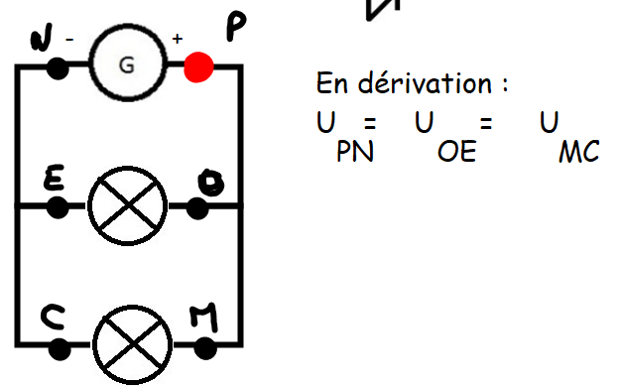

Loi d'unicité de la tension en dérivation :
La tension du générateur est égale à la tension des récepteurs qui sont directement reliés.

Activité : Comment se répartit le courant dans un circuit en dérivation ? (p299)

1) Intensité mesurée au point 1 :
I₁ = 0,247 A

Rôle d'une résistance en série
Schéma de la situation : une résistance en série avec une lampe
Très souvent, on trouve une résistance en série avec une diode (ou une lampe), à quoi sert la résistance ?
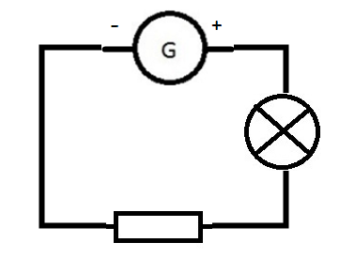

Observation : la lampe reste éteinte.
Hypothèse :
- Je suppose que le courant ne passe pas dans la résistance.
- Je suppose que le courant ne fait pas toute la boucle, car la résistance l'a bloqué.
- Je suppose que la résistance a ralenti le passage du courant électrique.

Pour vérifier, il faudra placer un ampèremètre.

L'hypothèse 3 est vérifiée.

Conclusion :
La résistance électrique sert à diminuer l'intensité du courant. Elle sert à protéger les composants fragiles.

Activité : mesurer une résistance électrique
Le multimètre est utilisé en mode ohmmètre.

Résultat de mesure : R = 100 Ω

